### Zugangscode

* 1. Warum kann man die Ziffern im Originalbild nicht erkennen?

Helligkeit und Sättigung der einzelnen RGB-Kanäle zu niedrig

* 1. Wie haben Sie den Mangel behoben?

Bild in RGB Kanäle gesplittet. Jeden Kanal Sättigung und Helligkeit erhöht, und Kanäle zusammengeführt

### Farbräume

* 1. Welche Bildausschnitte A bis F stimmen mit welchen Bildausschnitten 1 bis 6 in welchem Farbkanal überein?

- B stimmt mit 2 überein. R = 220

- F stimmt mit 3 überein. V = 90,2%

- D stimmt mit 5 überein. G = 90

- E stimmt mit 6 überein. B = 120

### Farbraum-Modifikationen

* 1. Wie haben Sie das Bild restauriert? (Vorgehen und verwendete Werte.)

Originalbild gegoogelt und Farbwerte an das Original angepasst….

Farben nachtragen (siehe gimp-projekt)

### Lineare Grauwert-Transformation

* 1. Unterscheidet sich das ursprüngliche Bild schrott.jpg sichtbar vom rekonstruierten Bild? Gibt es Unterschiede in den Histogrammen? (Bitte kurz erläutern).

**Invertieren**: Wir schieben den Punkt unten links komplett die Y-Achse nach oben und den Punkt oben rechts komplett nach unten

**Kontrast vermindern**: Beide Punkte in Nähe der Mitte von y-Achse 🡪wenige y-werte auf alle x-Werte abgebildet

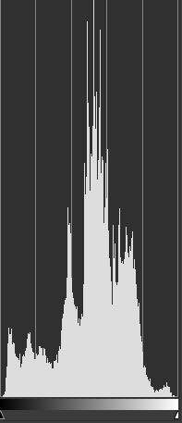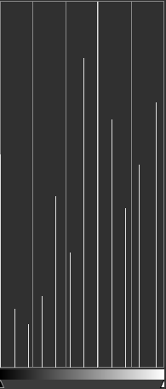**Restaurieren**: Beide Punkte auf Mitte der x-Achse 🡪viele y-Werte auf alle x-Werte abgebildet

**Ergebnis**: Das restaurierte Bild hat weniger Grau-Werte und wirkt „härter“. Die Kontrastminderung vermindert den Grauwert-Intervall, sodass beim Restaurieren weniger Grauwerte zur Verfügung stehen. Im Histogramm sind im restauriertem Bild deutlich weniger X-Grauwerte vorhanden

### Faltung

* 1. Was liefert der Vergleich der beiden zuletzt erzeugten Ergebnisse mit Hilfe der Pipette (siehe Tool-Box)?

Die Grauwerte auf der rechten und linken Seite sind jeweils identisch

* 1. Die beiden Faltungsmatrizen F1 und F2 differenzieren das Bild (d.h. sie bilden jeweils die Ableitung) in Zeilenrichtung. Was bewirkt demzufolge die Faltungsmatrix F3 bzgl. des Begriffes „Ableitung“?

Es bildet die 2. Ableitung: f``

* 1. Was liefern die pixelweisen Pipetten-Vergleiche des Ergebnisses der Faltung mit F6 (siehe (f)) mit dem Ergebnis der Faltung mit F3 (siehe (c))? Begründen Sie die Unterschiede.
  2. Was bewirken die beiden Faltungen F4 bzw. F5?
  3. Was erhält man, wenn man die Faltungsmatrix F3 um 90 Grad dreht und zu F3 selbst addiert? Wie heißt dieser Operator und was bewirkt er bzgl. des Begriffes „Ableitung“?

### Rangfolge-Operatoren

* 1. Wie haben Sie die Störungs-Elimination erreicht?

Filter/Allgemein/Erodieren🡪Erweitern🡪Erweitern

Alternative:

Erweitern🡪Erodieren🡪Erodieren

### Bildkompression

* 1. Welches der beiden Datei-Format eignet sich warum besser zur Abspeicherung von Bildern mit Text (oder Linien bzw. allgemein "scharfen" Kanten)?
* JPG: 64,5 kB, PNG: 40,8 kB Ich sehe keinen Unterschied in der Qualität von jpg zu png.
* Die 20kb-Version ist deutlich verpixelter(Schrift sehr verpixelt, einzelne Linien aber gut zuerkennen)

### Geometrische Bildmanipulationen

* 1. Erläutern Sie in allen 4 Fällen, wie sich die speziellen Endergebnisse erklären lassen?

### Kür: Faltung

* 1. Wie sieht die verwendete 3*3-Faltungsmatrix aus, bei der jeweils nur die mittlere Position verändert wurde?
  2. Welche fünf (!) aus der Vorlesung bekannten (und unter Umständen miteinander kombinierten) Spezialfälle enthält die Bildfolge? Bitte jeweils Faltungs-Matrizen und Namen angeben.

### Kür: Allgemeine Bildbearbeitung

* 1. Wie haben Sie die roten Augen beseitigt? (Bitte alle Einzelschritte kurz beschreiben).

### Kür: Allgemeine Bildbearbeitung

* 1. Wie haben Sie die Subtraktion bewirkt?

### Wie haben Sie die Subtraktion bewirkt?

* 1. Wie haben Sie das Bild verändert? (Bitte alle Einzelschritte kurz beschreiben).

### Kür: allgemeine Bildbearbeitung: Erstellung einer Animation)

* 1. Wie haben Sie die Animation erstellt? (Bitte alle Einzelschritte kurz beschreiben).

### Kür: allgemeine Bildbearbeitung

* 1. Wie haben Sie die Fotomontage durchgeführt? (Bitte alle Schritte kurz beschreiben).